BẢN TIN SỐ 01: TẠI SAO VIÊM DẠ DÀY VÀ BỆNH LÝ TIÊU HÓA TÁI ĐI TÁI LẠI
Bạn quý mến,
Chào mừng bạn đến với chuỗi bản tin y khoa chuyên đề mang tên: BỤNG ÊM - VIỆC ỔN. Bản tin y khoa số #01 sẽ giúp bạn sáng tỏ việc: Tại sao viêm dạ dày và bệnh lý đường tiêu hóa tái đi tái lại.
Có bao giờ bạn tự hỏi: “Mình đã uống đủ thuốc điều trị viêm dạ dày - rối loạn tiêu hóa, kiêng đủ thứ — vậy tại sao dạ dày vẫn âm ỉ đau đúng lúc mình căng thẳng nhất?”
Có thể bạn đã từng nghĩ “ Mình chỉ cần uống đủ thuốc bác sĩ kê, kiêng khem theo lời bác sĩ dặn, bệnh dạ dày của bạn sẽ chấm dứt”. Nếu thực tế diễn ra đúng là như vậy, có lẽ bạn đã không đăng ký dõi theo bản tin y khoa này. Viêm dạ dày và các vấn đề sức khỏe liên quan đến hệ tiêu hóa của bạn vẫn tái đi, tái lại, có thể không nằm ở chỗ bạn thiếu kỷ luật, mà có thể bạn đang giải quyết chưa đúng chỗ”
Hãy cùng nhìn lại một ngày của bạn, bạn có thấy quen:
Sáng uống đỡ một ly cà phê rồi vào làm, trưa ăn vội một bữa ăn trước màn hình điện thoại, rồi tối về muộn, ăn đỡ một cái gì đó rồi cày việc đến tận giữa đêm
Có khi nào bạn đang họp mà bụng cồn cào, xót bụng đến mức phải uống liền một liều thuốc mình mua để sẵn?
Vừa dứt một đợt uống thuốc điều trị đều đặn, đầy đủ, bạn chủ quan kèm với stress dồn dập và dạ dày lại “kêu gào” trở lại.
Dùng thuốc là cần thiết nhưng nó chỉ giúp giải quyết phần ngọn, để đỡ bệnh lâu dài chúng ta cần hiểu rõ cơ chế gây nên bệnh và tác động phần gốc.
Bạn biết không, sức khỏe hệ tiêu hóa đóng vai trò nền tảng và then chốt đối với sức khỏe tổng thể của con người bởi vì nó giúp:
- Tiêu hóa và hấp thu thức ăn, cung cấp năng lượng và dưỡng chất cơ thể
- Hệ thống thải độc và bài tiết của cơ thể
- Hệ tiêu hóa cũng là "Não bộ thứ hai" của cơ thể khi giữa ruột và não có một mối liên kết chặt chẽ về nội tiết tố, miễn dịch và thần kinh, được gọi là trục não - ruột. Hệ thần kinh trung ương và hệ thần kinh ruột phối hợp chi phối các hoạt động của hệ tiêu hóa, đồng thời tình trạng của hệ tiêu hóa cũng phản hồi và ảnh hưởng ngược lại đến tâm trạng và sức khỏe tâm thần.
Các nguyên nhân và các yếu tố nguy cơ ảnh hưởng lên tình trạng viêm dạ dày và đường tiêu hóa gồm:
- Nhiễm vi khuẩn Helicobacter pylori (HP)
- Thói quen ăn uống: ăn nhiều đồ chiên xào, ăn thức ăn nhanh, ăn lượng muối nhiều, dùng đồ ngọt, cà phê, thực phẩm cay - nóng, ăn uống không điều độ, ăn khuya
- Stress, căng thẳng, áp lực
- Dùng các thuốc như Aspirin thuốc chống viêm non steroid, corticosteroid
- Hút thuốc, uống rượu bia
- Tuổi tác càng cao nguy cơ càng tăng
- Bệnh lý đi kèm: tăng tiết acid dạ dày, trào ngược dạ dày
Và những nguyên nhân và yếu tố nguy cơ trên gây bệnh dựa trên cơ chế cốt lõi của bệnh viêm loét dạ dày là sự mất cân bằng giữa yếu tố tấn công và yếu tố bảo vệ niêm mạc dạ dày nói riêng và đường tiêu hóa nói chung.
Bạn không bị “viêm dạ dày dai dẳng”, chỉ là có thể bạn đang vô tình và liên tục tạo điều kiện để nó quay trở lại. Viêm dạ dày hay bệnh lý đường tiêu hóa đang là gánh chịu hậu quả của stress, nhịp sống bận rộn và cách chúng ta đối xử với cơ thể của mình mỗi ngày… Nếu chúng ta không có những cách thức để giúp giảm thiểu nguy cơ thì việc dùng thuốc để điều trị triệu chứng cũng chỉ là dập “lửa tạm” thời.
Thuốc vẫn cần nhất là khi bạn đang ở trong đợt bệnh cấp.
Nhưng nếu sau mỗi đợt điều trị, mọi thứ lại quay về như cũ, thì có một khả năng bạn chưa để ý: có những yếu tố trong nhịp sống hằng ngày đang âm thầm tạo điều kiện cho tình trạng viêm quay trở lại, điều chúng ta cần làm mà dũng cảm nhìn lại và đón nhận những nguy cơ ảnh hưởng lên hệ tiêu hóa mà chúng ta đang có.
Bạn không cần thay đổi cả cuộc sống của bạn ngay lúc này. Hãy thử làm một việc rất nhỏ thôi: Ngay lúc vừa đọc xong bài này, hãy tự hỏi nhanh các câu hỏi sau (30s-60s)
- Hôm nay mình có ăn quá nhanh hoặc ăn có đúng giờ không?
- Hôm nay mình có đang căng thẳng quá không?
- Mình có thực sự nhai kỹ chưa?
- Mình có vừa ăn, vừa xem điện thoại không?
Chỉ cần bạn nhận ra 1 điểm “lệch” lặp lại nhiều nhất, là bạn đã có điểm bắt đầu rồi. Ngày mai, không cần làm gì quá khó, chỉ cần chỉnh nhẹ đúng 1 điểm đó (60s): Ăn chậm hơn một chút, dành cho mình một phút thư giãn, cất điện thoại trong lúc ăn…
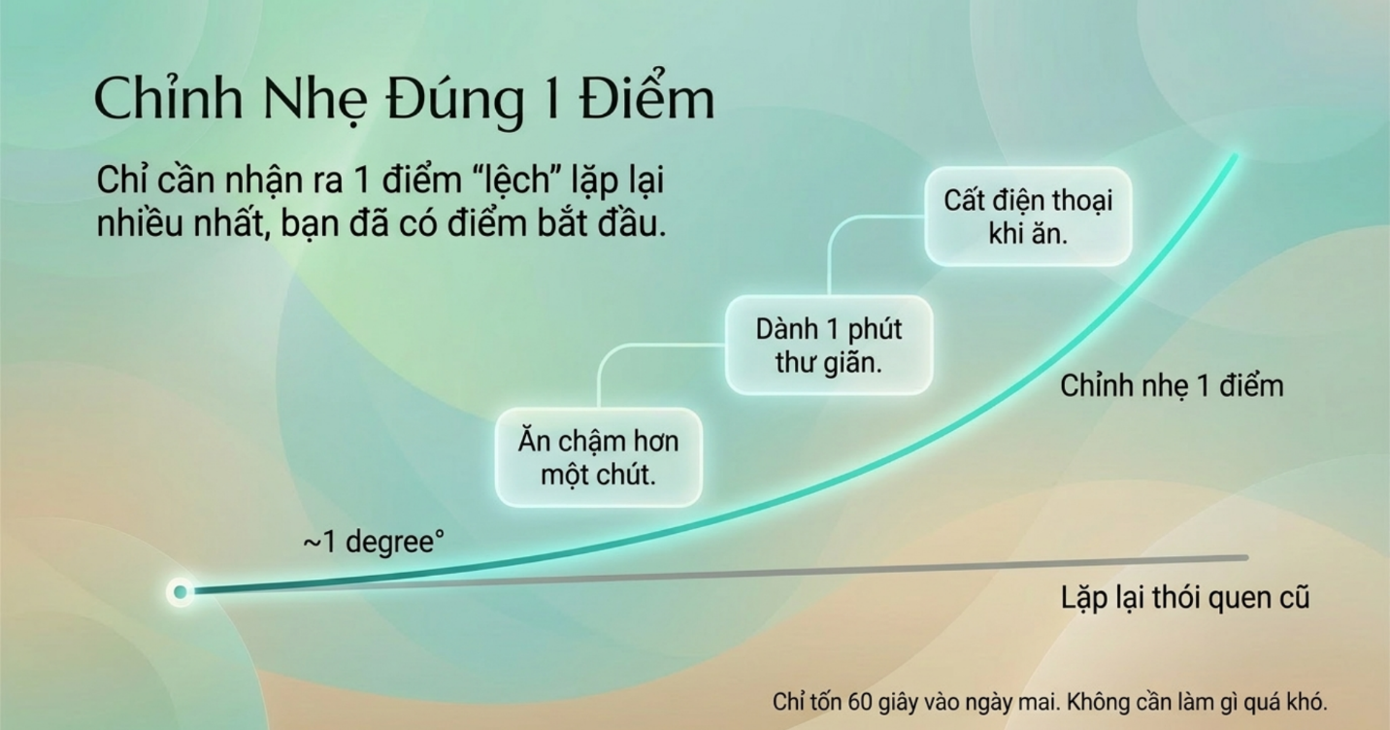
Khi làm đến bước này, bạn có thể tự thưởng cho mình “5 sao” tự hào vì mình đã nhận ra và bước đầu tìm cách để cải thiện tình trạng hệ tiêu hóa của mình.
Mỗi ngày bạn chỉ dành ra hai phút để làm việc đơn giản như trên. Hãy ghi lại hành trình nỗ lực của bạn và cùng chờ xem cơ thể bạn đáp lại như thế nào trong tuần sắp tới nhé.
Hẹn gặp lại bạn ở bản tin y khoa số 2, giúp giải mã các thói quen tưởng như bình thường nhưng ảnh hưởng đến sức khỏe của dạ dày và hệ tiêu hóa của chúng ta.
Mến chúc bạn một tuần sắp tới khỏe mạnh dần lên nha.
Quý mến,
BS Lan Viên
Chăm sóc sức khỏe chủ động

